
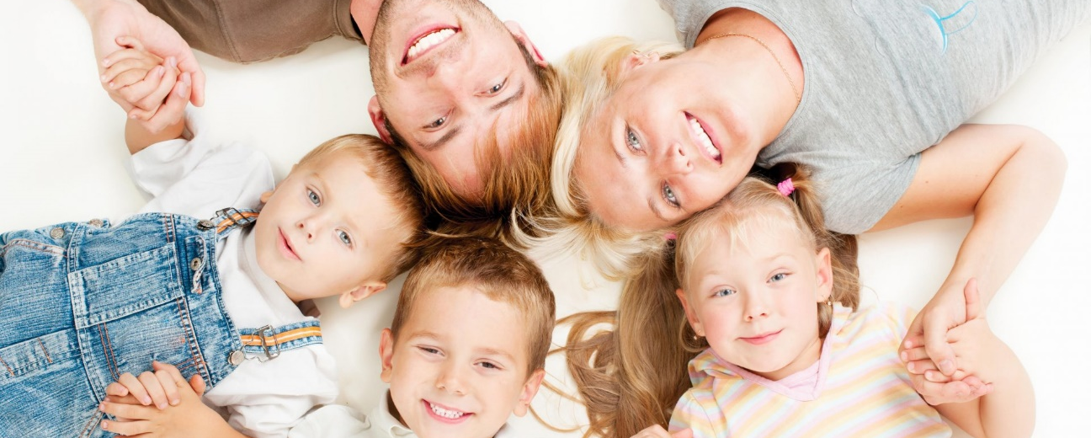
Nila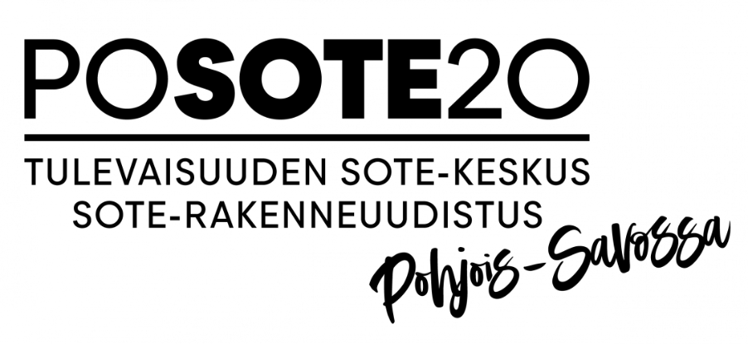
Mirka Järveläinen
PoSote20/ kehittäjä
28.2.2023

Neuvolan perhetyön pilotti neljän kunnan alueella, Pohjois-Savo

Sisällys

1. Lähtökohdat ja tarve 2
1.1. Tarve ja tavoitteet 3
1.2. Toimintaympäristö, kohderyhmä ja asiakasymmärrys 5
1.3. Osa-kokonaisuuksia (tarvittaessa) 5
2. Toteutus 5
2.1. Kokonaissuunnitelma (vaiheistus, resurssit, osallistujat ja aikataulu) 5
2.2. Tapahtumat ja toimenpiteet 5
2.3. Arviointi 9
3. Tuotokset 9
4. Arvioinnin tulokset 9
5. Kehittämistarpeet ja jatkosuunnitelma 10

Lähtökohdat ja tarve

Tarve ja tavoitteet

Osana Pohjois-Savon POSOTE20 Tulevaisuuden sote-keskus -hanketta kehitettiin perhekeskustoimintaan liittyen neuvolan perhetyötä. Tarkoituksena oli pilotoida universaalia, ehkäisevää perhetyötä, jota on tarjolla lasta odottaville ja neuvolaikäisten lasten perheille. Neuvolan perhetyö on keskusteluapua, tukea, ohjausta ja arjen tilanteiden mallintamista. Taustalla hyödynnetään ensimmäisessä vaiheessa Saatavuus työpaketin tekemää työtä, jossa työstettiin perhetyön matalan kynnyksen toimintamuotoja hyvinvointialuetasoisessa työskentelyssä. Tavoitteena oli tukea koko perheen hyvinvointia löytämällä perheen omat voimavarat ja keinot selviytyä erilaisista lapsiperheiden haasteista.
Perhetyötä on toteutettu Pohjois-Savon kunnissa hyvin eri tavoin, esimerkiksi lastensuojelun- tai sosiaalihuoltolain nojalla. Perhetyön porrasteisuutta on tunnistettu ja mallinnettu maakunnallisessa rukkastyöryhmässä aiemmassa hankevaiheessa. Pilotissa kokeiltiin aiemman maakunnallisen työskentelyn pohjalta tunnistettua ja mallinnettua toimintatapaa, jossa kaikille lasta odottaville ja neuvolaikäisten lasten perheille tarjotaan mahdollisuutta ehkäisevään perhetyöhön. Pilotin avulla haettiin tietoa resurssitarpeesta sekä siitä, kuinka toimiva palvelumuoto on jakaantuneena neljän kunnan alueelle (Nilakan kunnat). Tavoitteena oli vakiinnuttaa neuvolan perhetyö työmuotona osana perhekeskuspalveluita. Samalla mahdollistaa universaali työmuoto alueen lapsiperheille, jossa tunnistetaan perhetyön tarve ja saadaan tuki alkamaan tarvittaessa varhain. Hyötytavoitteena projektissa oli oikea-aikaisen tuen tarjoamisen kautta vähentää korjaavien palveluiden tarvetta. Lisäksi vahvistettiin perheiden kokemusta matalan kynnyksen palvelujen saatavuudesta sekä palveluohjauksesta, mikäli muille palveluille oli tarvetta. Näillä kaikilla toimenpiteillä pyrittiin hillitsemään kustannusten kasvua.

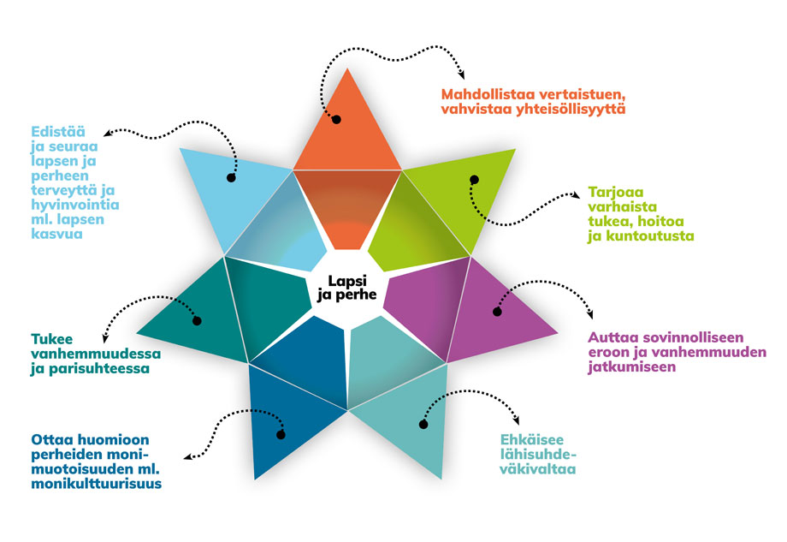
Kuvio: Perhekeskuksen tehtävät (THL)
Perhekeskuksen tehtäviin (THL 2021) liittyen neuvolan perhetyö tukee vanhemmuudessa ja parisuhteessa, tarjoaa varhaista tukea, mahdollistaa vertaistuen ja vahvistaa yhteisöllisyyttä.

Peruspalveluista neuvolajärjestelmä on keskeisessä roolissa lapsiperheiden tukijana, sillä se kohtaa lähes kaikki suomalaiset lapsiperheet. Neuvolatoimintaan sisältyvät
- sikiön terveen kasvun ja kehityksen sekä raskaana olevan ja synnyttäneen naisen terveyden seuranta ja edistäminen
- lapsen terveen kasvun, kehityksen ja hyvinvoinnin edistäminen ja seuranta
- lapsen suun terveydentilan seuranta
- vanhemmuuden ja perheen muun hyvinvoinnin tukeminen
- lapsen kodin ja muun kasvu- ja kehitysympäristön sekä perheen elintapojen terveellisyyden edistäminen
- lapsen ja perheen erityisen tuen ja tutkimusten tarpeen varhainen tunnistaminen sekä lapsen ja perheen tukeminen ja tutkimuksiin ja hoitoon ohjaaminen.
(https://stm.fi/neuvolat)
Sosiaali- ja terveysministeriön julkaisussa vuodelta 2004 mainitaan seuraavaa “Lastenneuvolatyössä kohdataan usein perheitä, joiden tilanne ja lasten käyttäytyminen antavat aihetta huoleen. Aina huolenaihe ei ole riittävän vakava tai riittävän selkeästi muotoiltavissa, jotta esimerkiksi yhteydenotto lastensuojeluviranomaisiin tai ohjaus mielenterveyden tai päihdehoidon ammattilaisille tulisi kysymykseen. Näissä tilanteissa perhetilanteen tarkempi selvittäminen jo varhain sekä lastenneuvolasta luontevasti ja matalalla kynnyksellä järjestyvä tuki ja keskusteluapu perheen kotona on paras ja nopein vaihtoehto.”
(https://julkaisut.valtioneuvosto.fi/bitstream/handle/10024/74226/Julkaisuja_2004_13.pdf?sequence=1&isAllowed=y)

Toimintaympäristö, kohderyhmä ja asiakasymmärrys

Projekti toteutettiin Keiteleen, Pielaveden, Vesannon ja Tervon alueella (Nilakan kunnat). Kohderyhmänä oli lasta odottavat ja neuvolaikäisten lasten perheet.
Yhteistyökumppaneita olivat alueen äitiys- ja lastenneuvolat, kuntien ja järjestöjen toimijat, Ev.lut. seurakunta, toimintaterapeutti, kuntien sosiaalitoimet ja varhaiskasvatus, perhekeskuksen neuvonta ja ohjaus.
Asiakasymmärrys koostui kehittämisen tukena olleesta e-raadista ja asiakaspalautteesta

Toteutus

Kokonaissuunnitelma (vaiheistus, resurssit, osallistujat ja aikataulu)

Pilotti oli osa lasten ja perheiden ennaltaehkäisevän ja varhaisen tuen saatavuuden ja palveluun pääsyn hanketta, jonka projektipäällikkönä toimi Anne-Leena Pellikka. Pilotti toteutettiin yhden kehittäjätyöntekijän/perheohjaajan työpanoksella (100 %), 1.3.2022 - 28.2.2023 ajalla.

Tapahtumat ja toimenpiteet

Projekti- ja ohjausryhmän toiminta sekä markkinointi
Hanketyöskentely aloitettiin projektityöryhmän ja hankkeen ohjausryhmän kokoamisella. Projektityöryhmä koostui Nilakan kuntien neuvolan terveydenhoitajista, joiden kanssa tehtiin tiivistä yhteistyötä hankkeen aikana. Hankkeen ohjausryhmässä oli mukana terveydenhoidon esihenkilöinä toimivia työntekijöitä. Työryhmien avulla päästiin tarpeen kartoittamiseen ja saatiin tietoa toimintaympäristöstä, tunnistettiin muutostarpeita ja hahmoteltiin erilaisia mahdollisuuksia ja toiveita.
Heti hankkeen alusta saakka neuvolan perhetyön työmuotoa vakiinnutettiin tuomalla palvelua tutuksi perheille. Neuvoloissa jaettiin perhetyön esitteitä ikäkausitarkastuksien yhteydessä ja alueen eri toimijoille esitteitä eteenpäin jaettavaksi. Tämän lisäksi perheitä kohdattiin erilaisissa avoimissa kohtaamispaikoissa, kuten perhekerhoissa ja perheille suunnatuissa tapahtumissa. Esitteet ja käyntikortit suunniteltiin Pohjois-Savon POSOTE20 Tulevaisuuden sote-keskus –hankeen viestinnän kanssa.
Palvelua tuotiin tutuksi perheiden lisäksi, myös alueen muille toimijoille yhteisten palavereiden kautta sekä kahden kuukauden välein lähetetyillä projektitiedotteilla.

Vauvakäynnit
Hankkeen alusta saakka toimintaa markkinoitiin tiiviisti lasta odottaville ja vauvan saaneille perheille tarjoamalla heille kotikäynti, jossa perheille kerrottiin neuvolan perhetyön toimintatavoista. Samalla perheille jaettiin esite varhaisesta vuorovaikutuksesta sekä mentalisaatiosta ja keskusteltiin perheen kanssa muuttuneesta elämäntilanteesta.
Terveyden ja hyvinvoinnin laitos kirjaa seuraavan suosituksen liittyen neuvolan tekemiin kotikäynteihin: “Kaikkien ensisynnyttäjien luokse on hyvä tehdä kotikäynti sekä raskausaikana että synnytyksen jälkeen sekä uudelleen synnyttäjälle synnytyksen jälkeen. Synnytyksen jälkeinen kotikäynti tehdään jokaisen vastasyntyneen kotiin. Kotikäynnin tekee äitiys- tai lastenneuvolan terveydenhoitaja tai äitiysneuvolassa toimiva kätilö. Tarvittaessa kotikäynti toteutetaan yhteistyössä perhetyöntekijän tai muun ammattiryhmän edustajan kanssa.” (https://thl.fi/fi/web/lapset-nuoret-ja-perheet/sote-palvelut/aitiys-ja-lastenneuvola/aitiysneuvola/kotikaynnit) Nilakan kunnissa on linjattu, että lastenneuvolan terveydenhoitaja/kätilö suorittaa kotikäynnin lapsen syntymän jälkeen.
Hankkeen aikana kokeiltiin muutamia erilaisia työskentelymuotoja vauvakäynnin suhteen. Vauvakäynti toteutettiin pääsääntöisesti perheen kotona, mutta perheen toiveesta se voitiin toteuttaa myös puhelimitse tai neuvolakäynnin yhteydessä. Syyskuussa 2022 suunniteltiin vauvaperheille forms -kysely, jonka kautta kerättiin perheiden kokemuksia ja toiveita liittyen vauvakäyntiin. Kyselyä on jaettu perheille syyskuun jälkeen neuvolakäyntien yhteydessä sekä kotikäyntien yhteydessä. Kyselyn tulokset Liitteessä.

Kotikäynnit
Neuvolan perhetyössä keskeistä on ohjaus ja neuvonta, yhdessä tekeminen, perheen omien voimavarojen hyödyntäminen sekä lapsen kasvun ja kehityksen tukeminen. Kotikäynnit asiakasperheiden luona olivat yksi keskeisin työmuoto. Luottamuksellisen suhteen rakentumisen kannalta on tärkeää, että perhetyöntekijä käy perheen kotona ja osallistuu perheen arkeen. Luottamuksellisen suhteen syntymiseen perheen ja perhetyöntekijän välillä tarvitaan avoimuutta, työskentelyn läpinäkyvyyttä, asiakkaan kuulemista ja arvostamista, kykyä puhua suoraan vaikeistakin asioista sekä perheiden erilaisuuden hyväksymistä.
Tärkein työskentelymenetelmä on keskustelu, jossa korostuu dialoginen kohtaaminen asiakkaan kanssa sekä ratkaisukeskeinen työote. Perhetyön tueksi on monenlaisia työmenetelmiä, joita voidaan hyödyntää työskentelyssä. Käytettävä työmenetelmä valitaan tapauskohtaisesti, perheen tilanteesta riippuen. Keskustelun tukena voidaan käyttää mm. erilaisia lomakkeita, joiden avulla perheen elämäntilanteen jäsentäminen ja ratkaisujen pohtiminen saattavat helpottua. Perhetilanteen kartoittamisessa ja arvioinnissa käytettäviä työvälineitä olivat mm. Lapset puheeksi -työmenetelmä, vanhemmuuden- ja parisuhteenroolikartta sekä MLL:n toteuttama vanhemman itsearviointilomake.
Kotikäyntien aikana perheille jaettiin erilaista materiaalia keskusteluiden ja arjen tueksi. Tällaista materiaalia oli muun muassa kuvat toiminnan ohjaukseen ja erilaiset tunnetyöskentelyyn liittyvät materiaalit kuten tunnekuvat.
Perheille tulostettavaa materiaalia hyödynnettiin muun muassa seuraavilta sivuilta
Tervetuloa Viitotun Rakkauden sivustolle - Viitottu Rakkaus
Papunet | Selkeää ja saavutettavaa viestintää
Ellipsi | Lasten psykoterapian ja erityisopetuksen asiantuntija
Arjen kesyttäjät - Hämeenlinna (hameenlinna.fi)

Perheiden kohtaamispaikat
Perheiden kohtaamispaikkatoiminta on avoin, matalan kynnyksen paikka, jossa perheet voivat tavata toisia perheitä. Kohtaamispaikkatoiminta on perheille maksutonta. Nilakan kuntien alueella kohtaamispaikkatoimintaa järjestävät kunnat, MLL ja seurakunnat. Kohtaamispaikkatoiminnan tavoitteena on
- mahdollistaa lasten, nuorten ja perheiden osallisuus
- vahvistaa vanhemmuutta
- edistää perheiden voimavaroja ja hyvää arkea
- vähentää perheiden ja vanhempien yksinäisyyden kokemuksia
- vahvistaa yhteisöllisyyttä.

Hankkeen aikana osallistuttiin erilaisiin kohtaamispaikkatoimintoihin 44 kertaa. Tavoitteena oli esitellä perheille Nilakan neuvolan perhetyötä, olla perheiden saatavilla erilaisten kysymyksien ja keskustelujen varalta sekä esitellä perheille erilaisia materiaaleja arjen tueksi. Lisäksi kohtaamisilla pyritään madaltamaan perheiden kynnystä kohdata ammattilaisia, siten että kohtaamispaikoissa käy vierailulla eri ammattiryhmien edustajia.
Materiaalia hyödynnettiin muun muassa seuraavilta sivustoilta:
Etusivu - Neuvokasperhe
Etusivu | Tunnetaitoja lapselle -verkkokauppa
Loruttelua ja leikkivinkkejä pikkuisten kanssa (oppijailo.fi)

Perheryhmät
Keiteleellä toteutettiin hankkeen aikana kaksi Vahvuutta vanhemmuuteen- ja Lapsi mielessä -perheryhmää. Vahvuutta vanhemmuuteen -perheryhmä on tarkoitettu vauvaperheille, Lapsi mielessä -vanhempainryhmä 1–6-vuotiaiden lasten vanhemmille. Keiteleellä toteutuneet ryhmät olivat ikään kuin näiden kahden ikäluokan yhdistelmäryhmiä, lasten ollessa 0–6-vuotiaita. Keiteleellä toiseksi koulutuksen käyneeksi ohjaajapariksi saatiin varhaiskasvatuksen työntekijä.
Ryhmissä pysähdytään miettimään yhdessä arjen tilanteita ja niiden lapsessa ja vanhemmassa herättämiä ajatuksia ja tunteita. Pohtimalla omia ja lapsen kokemuksia opitaan ymmärtämään entistä paremmin lapsen tarpeita ja käyttäytymistä. Keskustelut antavat uusia oivalluksia myös vanhemmuudesta ja kumppanin näkemyksistä.
E-raatilaisten toiveena oli saada pikkulapsiperheille vertaisryhmiä. Koska Keiteleellä oli toiminnassa Vahvuutta vanhemmuuteen- ja Lapsi mielessä -ryhmä ja Pielavedellä oli jo toiminnassa toisen tahon järjestämänä vertaisryhmä lapsiperheille, päätettiin yhteistyössä Perhekeskuksen ohjauksen ja neuvonnan hanketyöntekijän kanssa tarjota Vesanon ja Tervon alueelle vertaisryhmää. Ryhmiä markkinoitiin alkavaksi sekä syksyllä -22 että tammikuussa –23, kummallakaan kerralla osallistujia ei tullut, niin että ryhmä olisi saatu kokoon.

Varhaiskasvatuksen vanhempainillat ja muut keskustelutilaisuudet
Neuvolan perhetyötä oli mahdollista hyödyntää myös varhaiskasvatuksen vanhempainilloissa. Hankkeen aikana osallistuttiin Vesannon ja Keiteleen varhaiskasvatuksen vanhempainiltoihin. Molemmissa vanhempainillassa teemana oli “lapsen sairastaminen varhaiskasvatuksessa. Illan keskustelun tueksi kirjoitettiin yhteystyössä neuvolan terveydenhoitajien kanssa huoltajille opas “kun lapsi sairastaa”. Oppaaseen oli kootusti kirjattu lasten yleisimmät tartuntataudit ja niihin liittyvät ohjeistukset.
Pielavedellä järjestettiin kirjaston toimesta keskustelutilaisuus aiheesta “kun arki ahdistaa”. Neuvolan perhetyön osuudessa keskusteltiin aiheesta, kuinka voin tunnistaa lapsen ahdistuksen ja miten lasta voi tukea ahdistuksen keskellä. Lähteenä hyödynnettiin Yhdessä selviydytään- sivuston materiaalia
Etusivu - Voimaperheet (yhdessaselviydytaan.fi)
Keiteleellä järjestettiin yhdessä varhaiskasvatuksen kanssa huoltajille suunnattu keskusteluhetki aiheesta “arjen haastavat kasvatustilanteet”. Samasta aiheesta pidettiin Pielavedellä perhekerhon yhteydessä keskusteluhetki.

Ohjautuminen ja kirjaamiskäytännöt
Asiakasperheitä ohjautui sekä neuvolan ohjaamana että muiden yhteistyötahojen sekä avoimien kohtaamispaikkojen kautta. Toiminnasta tiedottaminen ja perheille tutuksi tukeminen oli tärkeä osa työmuotoa. Perheiden avoimet kohtaamispaikat olivat hyvä väylä korostaa palvelun matalaa kynnystä.
Toteutetut kotikäynnit kirjattiin neuvolan perhetyöntekijän toimesta Pro Consona ohjelmaan. Hankkeen alussa selvitettiin eri mahdollisuuksia kirjausohjelmista. Koska hanketta hallinnoi Pielaveden kunta ja neuvolan perhetyöntekijä oli Pielaveden kunnan työntekijä, ei ollut mahdollisuutta käyttää samaa kirjausohjelmaa terveydenhuollon kanssa. Tämä toi mukanaan käytännön haasteita yhteistyöhön neuvolan terveydenhoitajien kanssa, kun he eivät nähneet tekemiäni kirjauksia, eikä yhteistä sähköistä kalenteria/ajanvarausta ollut käytössä. Jatkoa ajatellen onkin tärkeä heti alusta saakka käyttää yhteistä kirjaamisohjelmaa sekä sähköistä kalenteria.

Verkostot
Neuvolan perhetyö on luonteeltaan lyhytkestoista (1–5 käyntikertaa), tarvittaessa perhe ohjattiin muiden palveluiden piiriin. Yhteistyön tekeminen ja erilaisiin verkostoihin kuuluminen olivat tiivis osa pilotin työskentelyä. Yhteistyön tuli olla monialaista. Neuvolan lisäksi yhteistyötä tehtiin esimerkiksi varhaiskasvatuksen, sosiaalitoimen, mielenterveyspalveluiden sekä toimintaterapian kanssa.
Koko hankkeen ajan neuvolan perhetyöntekijä oli mukana Pohjois-Savon hyvinvointialueen läntisen alueen kasvatus- ja perheneuvolan viikoittaisissa tiimipalavereissa. Kapene-tiimi toimi sekä työnohjauksellisena että konsultatiivisena, kooten eri asiantuntijoiden tiedot ja taidot yhteen asiakasperheiden ja työntekijän tueksi.
Muita verkostoja olivat muun muassa monialaiset yhteistyöryhmät.

e-Raati
Elo-marraskuun ajan oli toiminnassa e-Raati. E-raatilaisia oli mukana kolme. E-raatilaiset tulivat Fatima Moursadin hankkeen kautta, jossa kartoitettiin vanhempien osallisuutta ja sen kehittämistä.
E-raatilaisille lähetettiin neljä Forms- kyselyä kuukauden välein. Kyselyillä kartoitettiin markkinointia, neuvolan perhetyön sisältöä ja neuvolan toiminnan sisältöä. Kyselyt ja vastaukset liitteissä.

Kuvio 1. Nilakan neuvolan perhetyön toiminta
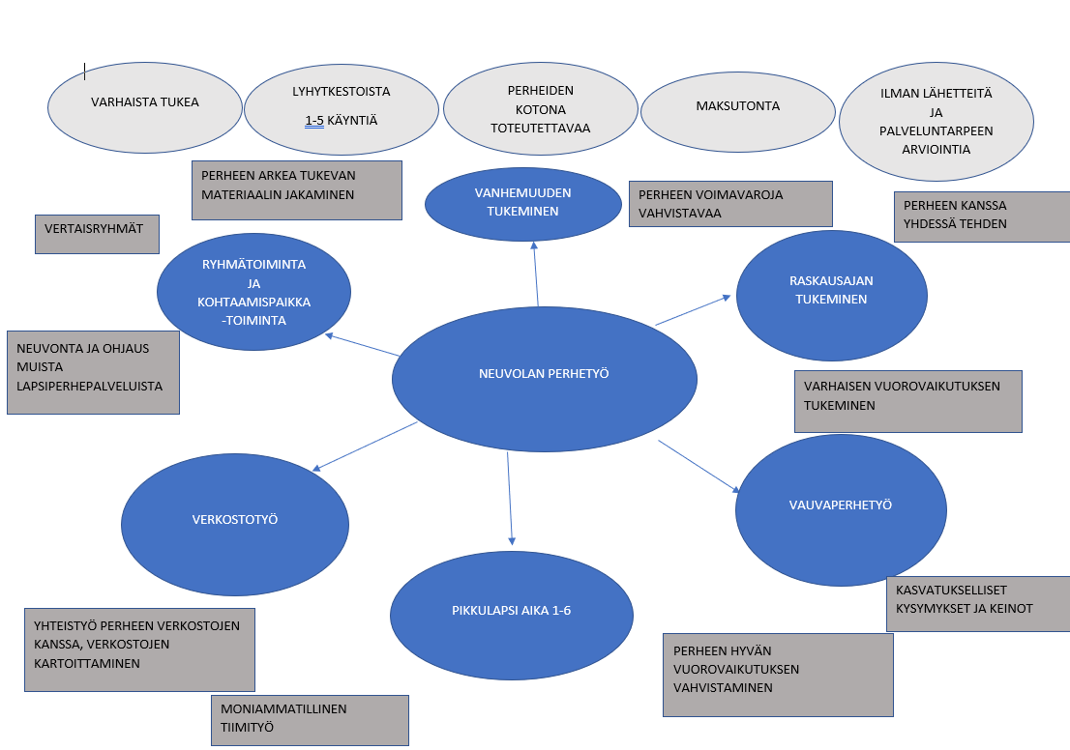

Arviointi

Hankkeelle määriteltiin mittarit ja niitä seurattiin projektityöryhmässä ja ohjausryhmässä. Ohjausryhmä ja projektityöryhmä ohjasivat hankkeen edetessä tarvittavia muutoksia.
Mittarit:

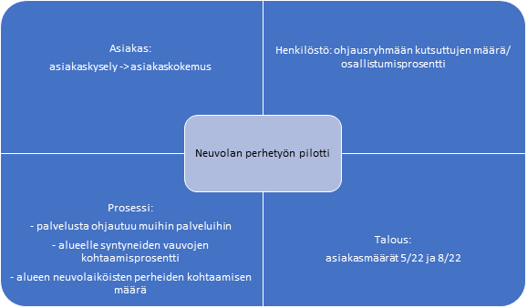

- Asiakkuuksien määrä

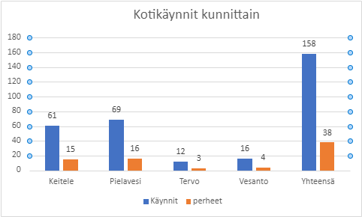

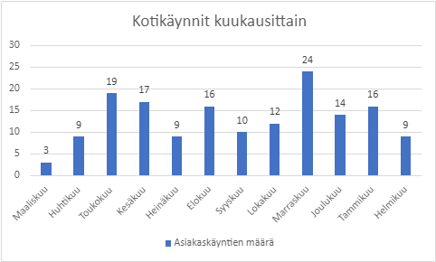

- Neuvolan perhetyötä saaneista perheistä ohjautuu edelleen muiden palveluiden piiriin
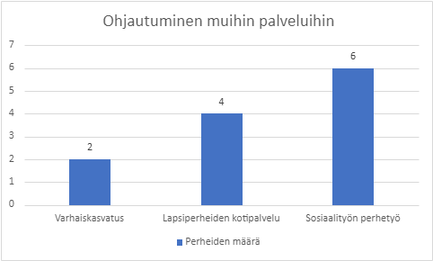

- Asiakaspalaute

3.1 Kysely Kotikäynneistä
Perheiltä pyydettiin asiakaspalautetta kotikäyntien päättymisen jälkeen sähköisellä forms-kyselyllä. Kyselyn rakenne nähtävissä liitteessä 3. Kyselyä muokattiin 15.11.22 asiakkaalta tulleen palautteen pohjalta, jolloin kyselyyn lisättiin kohta 5, jossa voi avoimesti jättää kehitysideoita tai terveisiä palveluun liittyen. Ennen kyselyn muokkaamista vastauksia oli tullut 14 kp. Vastauksia kyselyyn saatiin yhteensä 20 kpl. Yleisarvosanaksi avun saamisen kokemuksesta neuvolan perhetyöstä saatiin 4,9.
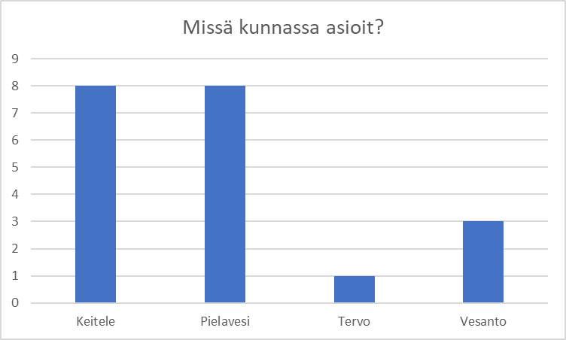

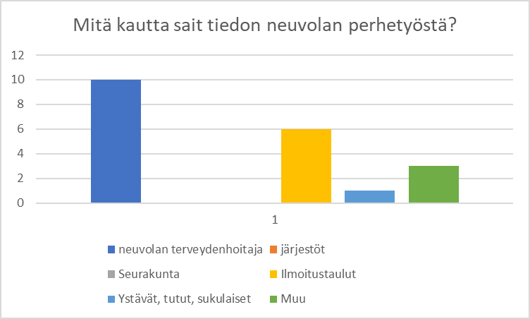

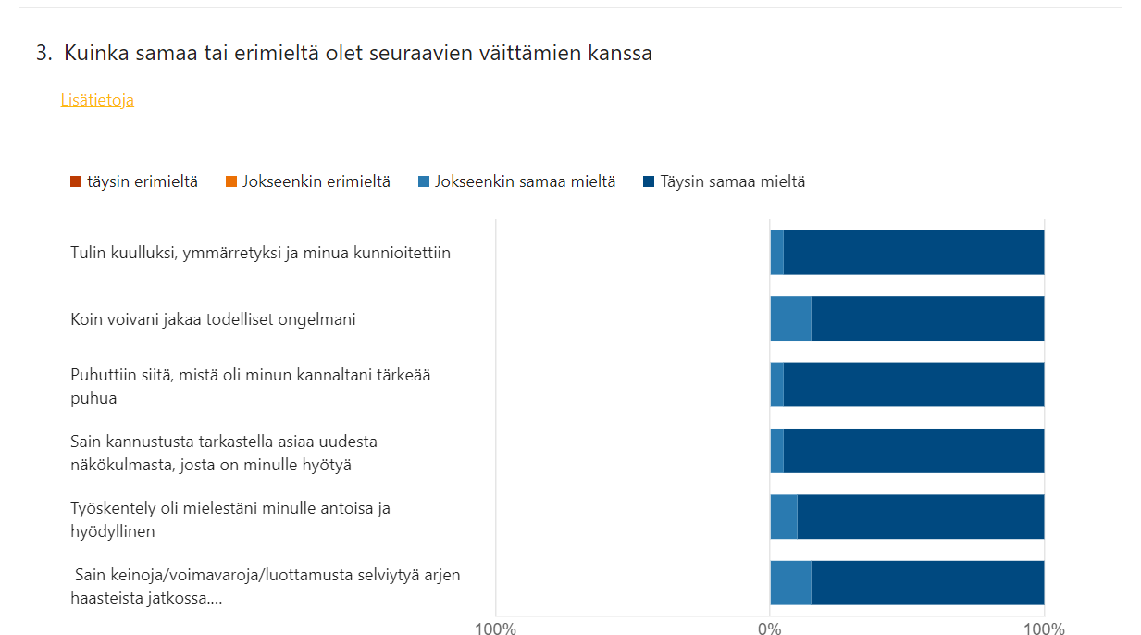

Avoimeen kysymykseen saatiin seuraavia kommentteja:
“Mirkan tarjoaman tyyppinen matalan kynnyksen perhetyö saisi jatkua. Jo muutamasta kotikäynnistä olisi varmasti monelle perheelle apua! Itse saatiin Mirkalta tosi hyviä vinkkejä lapsiperhearjen haasteellisiin tilanteisiin.”
“Todella hyödyllinen ja tärkeä apu uuden arjen opettelussa, auttoi todella paljon omaa jaksamista, saatiin paljon neuvoa ja apua tulevaan. Olisi todella tärkeää että tälläinen matalan kynnyksen apu säilyisi jatkossakin. Mirka on todella ihana ja meidän perhe kiittää häntä, että auttoi meidät pahimman koliikki ajan yli.”

3.2 Kysely vauvakäynneistä
Perheiltä pyydettiin palautetta myös vauvakäyntien osalta, liite 4. Vauvakäyntejä koskevaan kyselyyn vastauksia saatiin yhteensä 12. Vastauksien kautta saatiin arvokasta tietoa siihen, missä vaiheessa vauvakäynti olisi perheiden näkökulmasta hyvä toteuttaa ja mistä asioista perheet toivovat keskustelua vauvakäynneillä. Vastauksien pohjalta voidaan todeta, että perheet kokevat vauvakäynti ajankohdan hyvin yksilöllisesti ja tämän vuoksi käytäntöä tulisi pohtia perhekohtaisesti ja perhettä kuunnellen (ks alla oleva taulukko vastauksista)

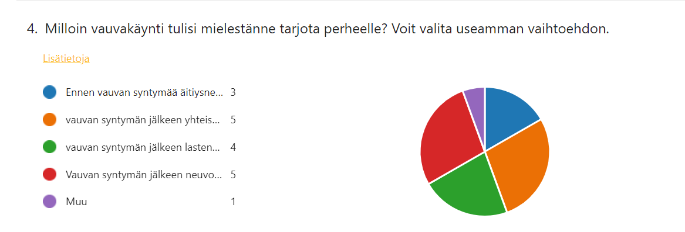
Perheet toivoivat vauvakäynnillä tietoa oman hyvinvointialueen perhekeskuksen, järjestöjen ja seurakuntien palveluista. Keskustelu vauvan myötä muuttuneesta perhetilanteesta sekä varhainen vuorovaikutus koettiin myös tärkeänä. (ks. Alla oleva kuva vastauksista).
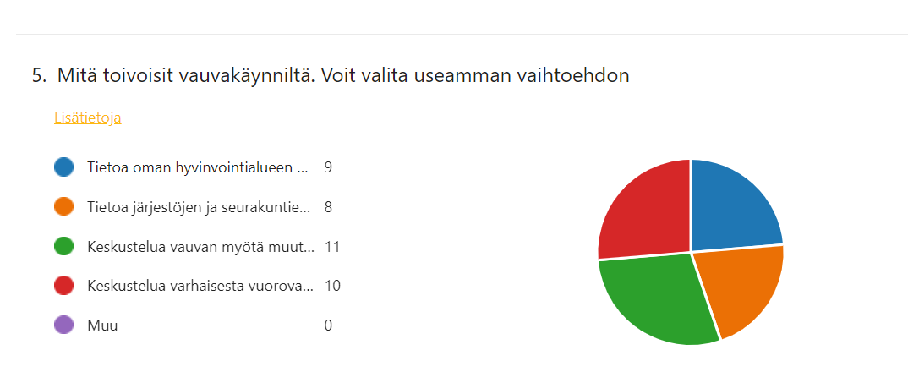
Seuraava lainaus on kohdasta 6. “Ajatuksia, toiveita, kehitysideoita liittyen neuvolan perhetyön vauvakäyntiin.”
“Vauvakäynnillä koin hyväksi keskustella perheen tilanteesta yhdessä, pohtia perheen arkeen ja perhettä auttavista asioista. Saada myös tukea perheen arkeen”

- Ohjausryhmään kutsuttujen määrä/ osallistumismäärä
Projektityöryhmään kuuluivat:

Anne-Leena Pellikka projektipäällikkö
Tiina-Mikkonen Reponen Kehittämisasiantuntija
Fatima Moursad Kehittämisasiantuntija
Tanja Kovanen, osaston hoitaja Nilakan terveydenhoitajien lähiesihenkilö
Pauliina Katainen Kätilö, Nilakan Äitiys-, lasten- ja seksuaalineuvola
Iina Närhi Terveydenhoitaja, Nilakan Äitiys-, lasten- ja seksuaalineuvola
Jenna Tyyskä Terveydenhoitaja, Nilakan Äitiys-, lasten- ja seksuaalineuvola
Sari Holappa/ Annukka Räisänen terveydenhoitaja, Nilakan Äitiys-, lasten- ja seksuaalineuvola
Mirka Järveläinen, projektityöntekijä, Nilakan neuvolan perhetyön -pilotti

Projektityöryhmä | Paikalla olijat/kutsutut
7.3.2022 | 6/9
28.4.2022 | 7/9
31.8.2022 | 7/9
2.11.22 | 7/9
24.1.23 | 7/9

Ohjausryhmään kuuluivat:

Anne-Leena Pellikka projektipäällikkö
Tiina Mikkonen-Reponen Kehittämisasiantuntija
Raakel Laukkanen Ylilääkäri
Pirjo Nikkinen Perusturvajohtaja, Pielaveden kunta
Liisa Pietilä Terveyskeskuslääkäri
Arja Tikkanen Ylihoitaja
Tanja Kovanen osaston hoitaja, Nilakan terveydenhoitajien lähiesihenkilö
Mirka Järveläinen projektityöntekijä, Nilakan neuvolan perhetyön -pilotti

Hankkeen ohjausryhmä | Paikalla olijat/kutsutut
30.5.2022 | 8/8
26.9.2022 | 6/8
30.1.2023 | 5/8+ Hanna-Mari Tanninen ja Eija Komulainen

- Vauvojen kohtaamisprosentti
Hankkeen aikana syntyneitä ollut 45 lasta. Heistä vauvakäynnin merkeissä on kohdattu 40 (kotikäynti/etätoteutus/ neuvolankäynnin yhteydessä). Näin ollen kohtaamisprosentiksi muodostui 89 %.
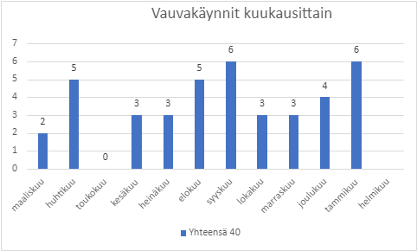

- Kohtaamispaikkatoimintaan osallistuminen
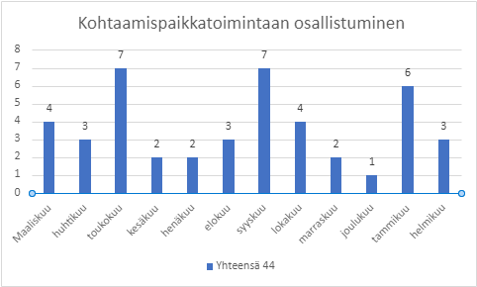

Tuotokset

Neuvolan perhetyö-pilotti | Innokylä (innokyla.fi)
Tuotetiin neljän kunnan alueelle universaali varhaisen tuen neuvolan perhetyön malli, jota on tarjolla lasta odottaville ja neuvolaikäisten lasten perheille. Perhetyöllä pystyttiin hillitsemään muihin palveluihin ohjautumista. Perheille, jotka hyötyivät muista palveluista, ohjautuminen tapahtui sujuvasti. Pilotissa hyödynnettiin aiemman maakunnallisen työskentelyn pohjalta tunnistettua ja mallinnettua toimintatapaa, jossa kaikille lasta odottaville ja neuvolaikäisten lasten perheille tarjotaan mahdollisuutta ehkäisevään perhetyöhön.

Pilotin aikana markkinointia kohdennettiin lapsen saaneille perheille, tarjoamalle vauvakäynti joko raskaudenaikana tai vauvan syntymän jälkeen. Vauvakäynnin tavoitteena oli kertoa perheille neuvolan perhetyön toiminnasta, mahdollistaa keskustelu muuttuneessa elämäntilanteessa sekä jakaa tietoa varhaisesta vuorovaikutuksesta ja alueen lapsiperhepalveluista. Vauvakäynti toteutettiin perheen toiveiden mukaisesti joko yhteistyössä äitiys- tai lastenneuvolanterveydenhoitajan kanssa tai neuvolan perhetyöntekijän omana käyntinä.
Liitteessä 1 neuvolan perhetyön esite, jota jaettiin hankkeen aikana sekä perheille että yhteistyökumppaneille. Liitteessä 2 koonti varhaisesta vuorovaikutuksesta ja sen tukemisesta. Koontia jaettiin vauvakäynneillä perheille.

Arvioinnin tulokset
Saatavuus lisääntyi: neuvolan kaikille saatavilla olevat palvelut ja määräaikaiset, laajat terveystarkastukset antavat mahdollisuuden tavoittaa koko ikäluokka. Neuvolan terveydenhoitajien vastaanotto käynneillä mahdollistuu lasten ja heidän perheidensä tuen tarpeen havaitseminen sekä tarvittavan varhaisen avun tarjoaminen. Neuvolan perhetyön ollessa yksi neuvolan käyttämistä/tarjoamista palveluista, mahdollistuu konkreettinen varhaisen tuen tarjoaminen perheille matalalla kynnyksellä. Palvelun ollessa universaalia, ei terveydenhoitajan tarvitse määritellä onko asiakas avun piiriin kuuluva.
Yhdenvertaisuus lisääntyi: neuvolan perhetyössä mahdollistuu sekä yhdenvertaisuus että yksilöllisyys. Yhdenvertaisuus mahdollistuu, kun palvelu on kaikille neuvolaikäisten lasten perheille saatavilla eikä erillistä lähetettä tarvita. Yksilöllisyys puolestaan korostuu siinä, että jokaisen perheen kohdalla tehdään omat tavoitteet ja toimenpiteet perheen omien tarpeiden pohjalta.
Monialainen työ perheiden tueksi lisääntyi: Pilotti itsessään tuotti monialaista työtä terveydenhuollon ja sosiaalialan osaajan yhteisellä työllä. Kun neuvolan perhetyö tekee tiivistä yhteistyötä myös muiden toimijoiden kanssa, mahdollistuu moniammatillinen työskentely. Pilotin aikana kokeiltiin yhteistyötä toimintaterapian kanssa, jolloin perheen ollessa toimintaterapian asiakkuudessa neuvolan perhetyö pystyi jalkauttamaan kotiin toimintaterapian ohjeistuksia esim. Toiminnanohjauskuvien käyttö kotona.
Taloudellinen hyöty: Inhimillisen hyödyn ohella taloudellinen hyöty on vaikeasti mitattavissa. Neuvolan perhetyöntekijän toiminnan erottaminen lastensuojelutyöstä korostui perheiden puheissa kotikäynneillä ja se nähtiin tärkeänä. Neuvolan terveydenhoitajien ja yhteistyötahojen puolelta korostui toiminnan ennaltaehkäisevän luonteen tärkeys sekä avun nopea saatavuus.

Kehittämistarpeet ja jatkosuunnitelma

Neuvolan perhetyö on vahvasti moniammatillista työskentelyä, jonka kehittäminen vaatii johdon tukea ja työntekijöiltä valmiutta muutokseen ja uuden oppimiseen. Yksi tärkeä konkreettinen yhteistyönmuoto on yhteinen kirjaamisjärjestelmä, jonka kautta asiakastiedot ovat saatavilla perheen kanssa työskenteleville. Myös yhteinen sähköinen kalenterijärjestelmä on avainasemassa, kun tehdään työparityöskentelyä eri ammattinimikkeiden kesken (neuvolan terveydenhoitaja ja perhetyöntekijä). Tämä mahdollistuu silloin kun toiminta on THL:n mukaista ehkäisevän terveydenhuollon alaisesta perhetyötä, jolloin kirjaukset voidaan kirjata potilastietojärjestelmään.
Kehittämistyön jatkoa ajatellen neuvolan perhetyöntekijälle tulisi mahdollistaa työtila/ vastaanottotila neuvoloiden läheisyyteen. Vastaanotto mahdollistaisi niiden perheiden tulon palvelun piiriin, jotka eivät ole halukkaita kotikäynteihin. Neuvolan terveydenhoitajille tämä mahdollistaisi helpommin työparityöskentelyä nopeissa tilanteissa.
Perhetyössä perheet kohdataan pääsääntöisesti perheiden kotona. Tämän vuoksi autolla liikkuminen on välttämätöntä työn toteuttamisessa. Kehittämistyön jatkoa ajatellen tulisi pohtia työauton mahdollisuus ja sen kannattavuus perhetyötä toteutettaessa. Erityisesti huomioitava, kun toimintaa tehdään usean kunnan alueella välimatkojen ollessa pitkiä. Jatkoa ajatellen tulisi selvittää kilometrikorvauksien kustannukset verrattuna leasing auton kustannuksiin sekä työntekijöiden saatavuuden parantuminen, kun ei ole oman auton käyttövelvoitetta.
Pilotti toteutettiin yhden kehittäjätyöntekijän/perheohjaajan työpanoksella. Yhden työntekijän työskentelyssä haavoittuvuutta toiminnalle tuovat poissaolot ja loma-ajat. Työparityöskentelyllä/ useamman työntekijän turvin voidaan turvata palvelun toteutuminen myös, äkillisten poissaolojen että loma-aikojen aikana.
Työparityöskentely mahdollistaa niin kokemusten, asioiden kuin tunteidenkin jakamisen työparin kesken. Työskentelyn etuina ovat yhdessä tekeminen ja asioiden jakaminen sekä asioiden ympärille rakentuvat erilaiset ja monipuoliset näkökulmat. Työpari työskentely voi olla kahden eri ammattialan yhdessä tekemistä tai kahden saman ammatinedustajan yhdessä tehtävää työtä. Neuvolan perhetyössä keskeinen työpari on äitiys- ja lastenneuvolan terveydenhoitaja. Tämän lisäksi työparina voi tilanteen mukaan toimia esimerkiksi toimintaterapeutti, varhaiskasvatuksen työntekijä tai kasvatus -ja perheneuvolan työntekijä.
Pilotin aikana päästiin kokeilemaan vauvakäyntien aikana työparityöskentelyä äitiys- ja lastenneuvolanterveydenhoitajien kanssa. Kehittämistarpeena olisi tiiviimpi työparityöskentely äitiys- ja lastenneuvolan terveydenhoitajien kanssa muissakin ikäryhmissä kuin vauvaperheissä. Tämän edistämisenä yhteiset toimitilat ja yhteinen kirjaamisjärjestelmä ovat avainasemassa.
Jotta työparityöskentely toisen saman ammattiryhmän työntekijän kanssa mahdollistuisi tarvittaisiin Pohjois-Savon läntiselle alueelle toinen neuvolan perhetyöntekijä. Perheestä ja tilanteesta riippuen työparista kumpikin voivat olla paikalla joka kerta tai vain ennalta suunnitellusti. Työparityöskentelyä voi käyttää myös vain tiettynä asiakkuusprosessin aikana esimerkiksi jonkin haastavamman asian eteenpäin saattamiseksi.
Nilakan alue on alueena laaja ja näin ollen asiakaskäyntien etäisyydet voivat olla pitkiä. Hankkeen aikana on pyritty siihen, että kotikäynnit on pystytty tarjoamaan perheen toiveiden ja tarpeiden mukaisesti. Myös asiakasmäärät ovat eri kuntien kohdalla erilaiset. Näihin asioihin pohjautuen ei ole ollut mahdollista luoda kiinteitä päiviä, jolloin perhetyöntekijä olisi työskennellyt tietyssä kunnassa. Tämä luo haasteita sekä työhuoneen käytölle että työajan tehokkaalle käytölle. Jatkokehityksenä olisi toisen neuvolan perhetyöntekijän rekrytointi samalla tai osittain samalle alueelle, mikä mahdollistaisi asiakkaiden jakamisen tehokkaammin etäisyydet sekä perheiden tarpeet kotikäyntien ajankohdasta huomioiden.
Hankkeen aikana päästiin kokeilemaan vertaisryhmien järjestämistä perheille Keiteleen alueella. Jatkokehittämistä ajatellen erilaisten vertaisryhmien sisällyttäminen osaksi neuvolan palveluita olisi tärkeä työskentelymuoto kehitettäessä matalan kynnyksen lapsiperhepalveluita.
Edellä mainittujen kehittämistarpeiden pohjalta on tärkeää huomioida lähijohtamisen tärkeys ja tiimityöskentelyn sujuvuus.
Vaikutus Nilakan alueen perheiden arkeen
Asiakaskyselyn perusteella 85 % vastanneista sai keinoja/voimavaroja/luottamusta selviytyä arjen haasteista jatkossa. 15 % Vastanneista koki olevansa väittämän kanssa jokseenkin samaa mieltä. Näihin tuloksiin peilaten voidaan Nilakan neuvolan perhetyöllä olleen vaikutusta perheiden keinojen/voimavarojen ja luottamuksen lisääntymiseen.
Asiakaskyselyssä ilmenee myös, että perheet kokivat saavansa kannustusta tarkastella asiaa uudesta näkökulmasta, josta on heille hyötyä (95 % täysin samaa mieltä, 5 % jokseenkin samaa mieltä). Neuvolan perhetyöllä on ollut vaikutusta perheiden asenteiden ja näkökulmien muutokseen.
Vaikutus monialaiseen työhön
Nilakan neuvolan perhetyöllä vaikutettiin monialaisen yhteistyön rakenteisiin, kun terveydenhoitoalan työntekijöiden tiimiin saatiin sosiaalialan työntekijä. Uusina käytäntöinä opeteltiin yhteisten vauvakäyntien toteuttamista, mikä vaati konkreettisena muutoksena yhteisen aikataulutuksen opettelemisen. Samalla opeteltiin toisen ammattikunnan osaamisen hyödyntämistä omassa työssä (neuvolan terveydenhoitaja osaa ohjata perheen neuvolan perhetyöntekijän luokse, kun perheen haasteet koskevat perhetyöntekijän osaamisalueen asioita).
Vaikuttavuus Nilakan alueen perheiden arkeen
Nilakan neuvolan perhetyöllä oli vaikuttavuutta lapsiperheiden hyvinvoinnin lisääntymiseen ja nopean sekä matalan kynnyksen avunsaannin kokemukseen. Matalankynnyksen palvelun tuottaminen lievensi perheiden asenteita avunottamisessa (ohjautuminen muiden palveluiden pariin). Näiden lisäksi neuvolan perhetyöllä oli parhaimmillaan vaikutusta negatiivisten elämäntapojen katkeamiseen, esim. Rutiinien opettelun kautta.
Vaikuttavuus Pohjois-Savon läntisen alueen perhekeskuksen toimijoiden osalta
Oikea-aikaisen tuen tarjoamisen kautta pystytään vähentämään korjaavien palveluiden tarvetta, jolloin voidaan hillitä kustannusten kasvua. Pilotin aikana kohdattiin kotikäyntien merkeissä 38 perhettä, joista 12 perhettä ohjattiin muiden palveluiden pariin. Näin ollen 26 perhettä sai avun siinä hetkessä matalan kynnyksen palvelussa. Lisäksi nämä 12 perhettä saivat heti palveluohjausta muiden palveluiden pariin, eikä heidän tarvinnut jäädä haasteidensa kanssa yksin. Kaikille perheille kerrottiin alueen muista lapsiperhepalveluista, jotta myöhemminkin heillä olisi tietämys, mistä apua voi saada.
Pilotin aikana on osallistuttu erilaisiin perheiden kohtaamispaikkoihin yhteensä 44 kertaa. Näillä kohtaamisilla on pyritty lisäämään neuvolan perhetyöntekijän näkyvyyttä sekä luomaan uusia väyliä tarjota perheille matalan kynnyksen palveluita. Kohtaamisten aikana perheet ovat voineet keskustella neuvolan perhetyöntekijän kanssa perheen haasteista tai saada vahvistusta perheiden voimavaroihin. Myös perheiden ohjaaminen kuntien kohtaamispaikkatoimintojen pariin, on ollut osa työskentelyä. Kohtaamispaikkatoimintoihin osallistumisen voidaan katsoa lisäävän yhteisöllisyyttä. Kohtaamispaikkatoiminnoissa on voitu jakaa perheille erilaista materiaalia arjen tueksi.

JATKUU ALLA
Liite 1
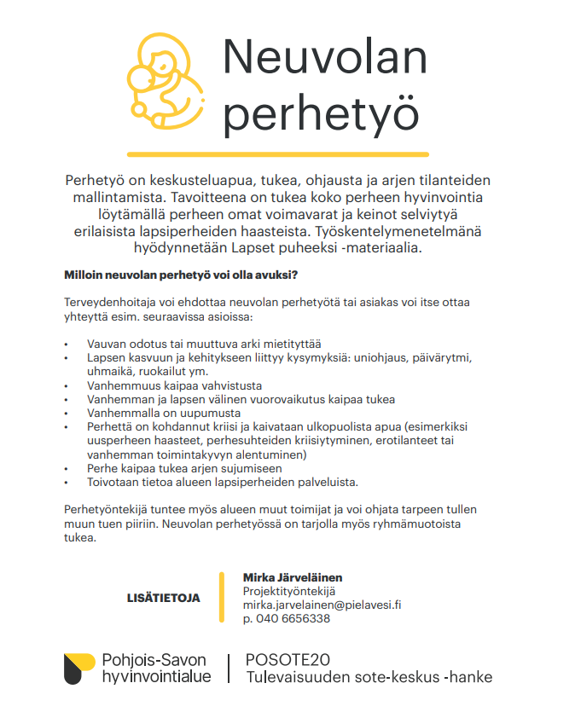

Liite 2
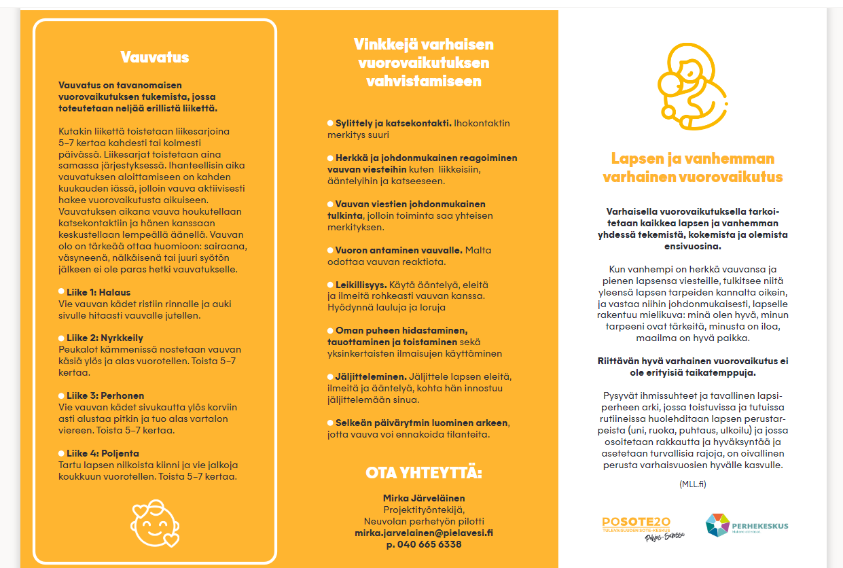

Liite 3 Forms-kysely työskentelyn päätteeksi perheille
Neuvolan perhetyö
Nilakan kunnissa tarjotaan lapsiperheille neuvolan perhetyötä. Kysely toteutetaan perhetyön päättyessä. Vastauksista ei näe, kuka palautteen on antanut. Kyselyyn ei tule jättää omia henkilötietoja.
Kiitos, kun autat kehittämään neuvolan perhetyötä!
1.Missä kunnassa asioit?
2.Mitä kautta sait tiedon Neuvolan perhetyöstä?
Neuvolan terveydenhoitaja
Järjestöt
Seurakunta
Ilmoitustaulut (esim. neuvolat, päiväkoti, perhekahvilat)
Ystävät, tutut, sukulaiset
3.Kuinka samaa tai erimieltä olet seuraavien väittämien kanssa
täysin erimieltä/ Jokseenkin erimieltä /Jokseenkin samaa mieltä/ Täysin samaa mieltä
- Tulin kuulluksi, ymmärretyksi ja minua kunnioitettiin
- Koin voivani jakaa todelliset ongelmani
- Puhuttiin siitä, mistä oli minun kannaltani tärkeää puhua
- Sain kannustusta tarkastella asiaa uudesta näkökulmasta, josta on minulle hyötyä
- Työskentely oli mielestäni minulle antoisa ja hyödyllinen
- Sain keinoja/voimavaroja/luottamusta selviytyä arjen haasteista jatkossa.
4.Yleisarvosana avun saamisen kokemuksesta neuvolan perhetyöstä.
5. Muita terveisiä/ kehitysideoita liittyen neuvolan perhetyöhön

Lähetä

Liite 4 vauvakäynti Forms-kysely
Vauvakäynti
Nilakan Neuvolan perhetyön pilotti toteutetaan Nilakan kunnissa 1.3.22-28.2.23. Neuvolan perhetyön osalta vauvan saanneille perheille tarjotaan vauvakäynti, jonka tarkoituksena on tuoda palvelu tutuksi perheille. Samalla perheelle tarjotaan mahdollisuus keskustella neuvolan perhetyöntekijän kanssa muuttuneesta elämäntilanteesta.
Tämän kyselyn tarkoituksena, on saada teidän ääni kuuluviin palvelua kehittäessä. Kaikki vastaukset käsitellään nimettömänä.
Kiitos ajastanne!

1.vauvakäynti toteutettiin perheessämme:
Äitiysneuvolan terveydenhoitajan kanssa yhteisellä kotikäynnillä
Neuvolan perhetyöntekijän kotikäynnillä
Neuvolan perhetyöntekijän puhelinsoitolla
Lastenneuvolan terveydenhoitajan kanssa yhteisellä kotikäynnillä
Äitiysneuvolan neuvolakäynnillä
Lastenneuvolan neuvolakäynnillä

2.Meille ei toteutettu neuvolan perhetyön vauvakäyntiä.
En kokenut sitä ajankohtaiseksi/tarpeelliseksi
Meille ei tarjottu neuvolan perhetyön vauvakäyntiä

3.Jätä tähän yhteystietosi, jos toivot yhteydenottoa neuvolan perhetyön vauvakäynnin sopimiseksi

4.Milloin vauvakäynti tulisi mielestänne tarjota perheelle? Voit valita useamman vaihtoehdon.
Ennen vauvan syntymää äitiysneuvolan käynnillä
vauvan syntymän jälkeen yhteisellä käynnillä äitiysneuvolan terveydenhoitajan kanssa
vauvan syntymän jälkeen lastenneuvolan neuvolakäynnillä
Vauvan syntymän jälkeen neuvolan perhetyöntekijän omalla kotikäynnillä

5.Mitä toivoisit vauvakäynniltä. Voit valita useamman vaihtoehdon
Tietoa oman hyvinvointialueen perhekeskuksen palveluista
Tietoa järjestöjen ja seurakuntien palveluista/tapahtumista
Keskustelua vauvan myötä muuttuneesta elämäntilanteesta
Keskustelua varhaisesta vuorovaikutuksesta, sen tärkeydestä ja siitä miten sitä voi vahvistaa

6.Ajatuksia, toiveita, kehitysideoita liittyen neuvolan perhetyön vauvakäyntiin. Voit myös halutessasi jättää tähän yhteystietosi yhteydenottoa varten

Liite 5 e-Raati elokuu

e-Raati Nilakan neuvolan perhetyössä (elokuu)
e-raati on digitaalinen keskustelukanava, jonka avulla kuntalaiset voivat olla mukana kehittämässä palveluita. e-Raati mahdollistaa uudenlaisen tavan henkilökunnalle ja kuntalaisille osallistaan ja osallistua yhdessä kehittämään palveluja. e-Raadissa kuntalaisille voidaan esittää kysymyksiä ja kuntalaiset voivat ehdottaa raadissa omia kehittämisehdotuksiaan.
Lähetämme teille kerran kuussa keskustelun avauksen, johon toivomme teidän kertovan ajatuksianne. Kiitos arvokkaasta ajastanne ja ajatuksistanne!

1.Nilakan neuvolasta on saatavilla matalankynnyksen perhetyötä max. 5 kertaa. Perhetyö on saatavilla kaikille neuvolaikäisten lasten perheille. Miten ja mistä toivoisit saavasi tiedon tällaisesta palvelusta? Haemme vastauksilla tietoa siitä, missä ja mitä kautta palvelua tulisi markkinoida.
Kirjoita vastaus

2.Tähän voit kirjoittaa, mitä toivot meidän kysyvän e-Raadissa jatkossa? Onko sinulla mielessä jokin aihe, johon ehdottomasti haluaisit ottaa kantaa?
Kirjoita vastaus

Liite 6 e-Raati syyskuu
e-Raati Nilakan neuvolan perhetyöstä (syyskuu)
Iso kiitos edellisen e-Raadin vastauksista! Olemme vastauksien pohjalta lisänneet markkinointiamme ja olemme olleet teidän ehdottamiinne toimipaikkoihin yhteydessä mainoksien esille laittamisesta.
Nilakan neuvolan perhetyö on toteuttanut hankkeen aikana noin 70 kotikäyntiä perheiden luona. Teemat kotikäynneillä ovat olleet muun muassa vanhemmuuden tukeminen, lasten tunnetaitojen vahvistaminen ja tukeminen, parisuhteen asiat sekä perheen vuorovaikutukseen liittyvät teemat. Kotikäynnit ovat konkreettisesti sisältäneet muun muassa lasten hoidossa avustamista kuten vaunulenkkejä vauvan kanssa tai ulkoiluja isompien lasten kanssa. Tunnetaitojen vahvistamista on tuettu erilaisin materiaalein: kiukkumittari, tunnekuvat, erilaiset tunnepelit. Perheen sisäistä vuorovaikutusta on pohdittu esimerkiksi MLL:n vanhemman itsearviointilomakkeen kautta.
Edellä mainittujen kotikäyntien lisäksi on toteutettu kotikäynti tai puhelinsoitto vauvan saaneille perheille. Tällä käynnillä/yhteydenotolla tarkoituksena on ollut tuoda palvelu tutuksi perheille. Samalla perheelle on tarjoutunut mahdollisuus keskustella neuvolan perhetyöntekijän kanssa muuttuneesta elämäntilanteesta.
Nilakan neuvolan perhetyöntekijä on kohdannut lapsiperheitä erilaisissa perheiden kohtaamispaikoissa, kuten perhekerhoissa ja tapahtumissa. Näissä kohtaamisissa on markkinoinnin lisäksi mahdollistettu perheille tutustuminen perhetyöntekijään sekä mahdollisuus keskustella mielen päällä olevista asioista perhetyöntekijän kanssa.
1.Onko jotain muuta toimintaa, mitä esittäisit neuvolan perhetyöhön sopivaksi toiminnaksi?
Kirjoita vastaus

2.Neuvolan perhetyö on lyhytkestoista perhetyötä 1–5 käyntikertaa. Käyntimäärät sovitaan perheen tarpeiden ja toiveiden mukaisesti.
Mikä olisi mielestänne sopiva käyntimäärä, joka perheille tarjotaan?
1–3 Käyntiä
1–5 Käyntiä
1–7 käyntiä

Liite 7 e-Raati lokakuu
e-Raati Nilakan neuvolan perhetyöstä (lokakuu)
Kiitos syyskuun e-Raadin vastauksistanne! Vastauksien avulla saamme uusia näkökulmia kehittää toimintaamme. Vastauksien pohjalta olemme suunnitelleet neuvolaikäisten lasten vanhemmille vertaisryhmää Vesannolle ja Tervoon. Keiteleellä on käynnissä Lapsi mielessä ryhmä, joka perustuu mentalisaatioon. Pielavedellä puolestaan on Hevari-voimavaravalmennusryhmä Mielenterveyden keskusliiton järjestämänä.
Neuvolan perhetyöntekijään voi olla yhteydessä muun muassa seuraavissa asioissa:
- Vauvan odotus tai muuttuva arki mietityttää
- Lapsen kasvuun ja kehitykseen liittyy kysymyksiä: uniohjaus, imetys, päivärytmi,
uhmaikä, ruokailut ym.
- Vanhemmuus kaipaa vahvistusta
- Vanhemman ja lapsen välinen vuorovaikutus kaipaa tukea
- Vanhemmalla on uupumusta
- Perhettä on kohdannut kriisi ja kaivataan ulkopuolista apua (esimerkiksi
uusperheen haasteet, perhesuhteiden kriisiytyminen, erotilanteet tai
vanhemman toimintakyvyn alentuminen)
- Perhe kaipaa tukea arjen sujumiseen
- Toivotaan tietoa alueen lapsiperheiden palveluista
1.Millaisissa asioissa mielelläsi ottaisit yhteyttä Neuvolan perhetyöntekijään?
Kirjoita vastaus

2.Otettuasi yhteyttä, millaista apua toivoisit saavasi neuvolan perhetyöntekijältä?
Kirjoita vastaus

3.Neuvolan perhetyöntekijä osallistuu alueen perhekerhoihin säännöllisesti. Millaista toimintaa toivoisitte perhekerhoissa niillä kerroilla, kun neuvolan perhetyöntekijä on mukana?
Ohjattuja keskusteluhetkiä eri teemoista
Toiminnallisia tuokioita esim. erilaisten materiaalien esittelyä
Mukana oloa ja mahdollisuutta kahdenkeskisiin jutteluihin
Muu

Liite 8 e-Raati Nilakan neuvolan perhetyöstä (marraskuu)
Neuvolapalveluita saavat raskaana olevat naiset, lasta odottavat perheet ja alle kouluikäiset lapset sekä heidän perheensä.
Neuvolatoimintaan sisältyvät
- sikiön terveen kasvun ja kehityksen sekä raskaana olevan ja synnyttäneen naisen terveyden seuranta ja edistäminen
- lapsen terveen kasvun, kehityksen ja hyvinvoinnin edistäminen ja seuranta
- lapsen suun terveydentilan seuranta
- vanhemmuuden ja perheen muun hyvinvoinnin tukeminen
- lapsen kodin ja muun kasvu- ja kehitysympäristön sekä perheen elintapojen terveellisyyden edistäminen
- lapsen ja perheen erityisen tuen ja tutkimusten tarpeen varhainen tunnistaminen sekä lapsen ja perheen tukeminen ja tutkimuksiin ja hoitoon ohjaaminen.
Määräaikaisiin terveystarkastuksiin sisältyvät laajat terveystarkastukset, joissa tuetaan vanhempien ja koko perheen hyvinvointia. Äitiysneuvolassa järjestetään yksi lasta odottavan perheen laaja terveystarkastus ja lastenneuvolassa kolme laajaa terveystarkastusta.
Ensimmäistä lasta odottavalle perheelle voidaan järjestää moniammatillista perhevalmennusta. Perhevalmennuksen tavoitteena on valmentaa perhettä synnytykseen, imetykseen, lapsen hoitoon ja kasvatukseen sekä vanhemmuuteen. Lisäksi tavoitteena on vahvistaa vanhempien tietoja ja taitoja lapsen hoidosta, vanhemmuudesta, terveydestä ja terveystottumuksista. Perhevalmennus mahdollistaa vertaistuen ja edistää perheen keskinäistä vuorovaikutusta. (www.thl.fi)
1.Yllä on kerrottu, mitä kaikkea neuvolatoimintaan sisältyy. Mitkä näistä mielestäsi toteutuvat?
sikiön terveen kasvun ja kehityksen sekä raskaana olevan ja synnyttäneen naisen terveyden seuranta ja edistäminen
lapsen terveen kasvun, kehityksen ja hyvinvoinnin edistäminen ja seuranta
lapsen suun terveydentilan seuranta
vanhemmuuden ja perheen muun hyvinvoinnin tukeminen
lapsen kodin ja muun kasvu- ja kehitysympäristön sekä perheen elintapojen terveellisyyden edistäminen
lapsen ja perheen erityisen tuen ja tutkimusten tarpeen varhainen tunnistaminen sekä lapsen ja perheen tukeminen ja tutkimuksiin ja hoitoon ohjaaminen.
2.Mitä toivoisitte näistä edellä esitetyistä toimintatavoista lisättävän?
sikiön terveen kasvun ja kehityksen sekä raskaana olevan ja synnyttäneen naisen terveyden seuranta ja edistäminen
lapsen terveen kasvun, kehityksen ja hyvinvoinnin edistäminen ja seuranta
lapsen suun terveydentilan seuranta
vanhemmuuden ja perheen muun hyvinvoinnin tukeminen
lapsen kodin ja muun kasvu- ja kehitysympäristön sekä perheen elintapojen terveellisyyden edistäminen
lapsen ja perheen erityisen tuen ja tutkimusten tarpeen varhainen tunnistaminen sekä lapsen ja perheen tukeminen ja tutkimuksiin ja hoitoon ohjaaminen.
3.Miten edellä toivomaanne asiaa voisi mielestänne lisätä neuvolatoiminnassa?
Kirjoita vastaus
4.Ryhmäneuvola on yksi toimintamuoto, jolla voidaan mahdollistaa samalla käyntikerralla sekä ikäkausikohtaisten tarkastuksien tekeminen että vertaistuen saanti ja vanhemmuuden tuki. Ryhmäneuvolan tarkoituksena on yhdistää saman ikäisten lasten neuvolakäynti ja se korvaa yhden määräaikaisen neuvolakäynnin.
Mitä näkisitte ryhmäneuvolan hyötynä ja/tai haittana?
Kirjoita vastaus
5.Miten mielestänne perhevalmennus olisi hyvä toteuttaa?
Lähikuntien yhteisenä lähivalmennuksena
Etätoteutuksena
6.Mitä perhevalmennuksen olisi hyvä sisältää?
Kirjoita vastaus

